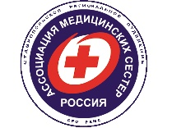
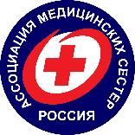
Общероссийская общественная организация
Ассоциация медицинских сестер России
Ставропольское региональное отделение РАМС

Научно-практическая конференция

«Эпидемиологическая безопасность медицинской деятельности»

ПРОГРАММА

Дата проведения: «07» ноября 2023 г:

Место проведения: Ставропольский край, г: Пятигорск, ул: 1-я Бульварная, 17
Гостиница «Бештау»,
Большой конференц зал

9:00 –9:50 | Регистрация участников
10:00 –10:10 | Открытие конференции
10:10 –11:40 | Доклад «СанПин и другие регламентирующие документы 2020-2023 года»  Докладчик – Белякова Аза Михайловна – преподаватель по инфекционной безопасности, медицинский колледж РАМН, г. Москва
11:40 – 12:00 | Ответы на вопросы слушателей
12:00 –12:30 | Доклад «Аспекты системы контроля качества в медицинских организациях»  Докладчик – Эпштейн Дмитрий Александрович – вице-президент региональной общественной организации медицинских сестер города Москвы
12:30 – 12:50 | Ответы на вопросы слушателей
12:50 – 13:30 | Перерыв
13:30 – 15:00 | Доклад «Эпидемиология обработки УЗИ датчиков»  Докладчик – Белякова Аза Михайловна – преподаватель по инфекционной безопасности, медицинский колледж РАМН, г. Москва
15:00 – 15:30 | Ответы на вопросы слушателей.  Финальная дискуссия

